**Neue Kabelproduktion nach höchsten Standards**

**Zusätzlich verfügbar:**

Fotos  
 Videos  
 Englische Version

glische Version





**Auf einen Blick:**

* 4.000 m2 Fertigungshalle für Multicore-Kabel
* EP Connectors GmbH: 100%ige Tochter von ERICH JAEGER
* Versorgungssicherheit durch lokale Produktion

**Friedberg, August 2023. Im neuen Produktionsstandort der EP Connectors GmbH in Bruchsal ist die Serienproduktion angelaufen. Die EP Connectors GmbH, eine hundertprozentige Tochter von ERICH JAEGER, übernimmt hier auf 4000 m² die Fertigung von Multicore-Kabeln für Nutzfahrzeuge. Diese Kabel werden bei weiteren Tochterunternehmen zu Spiralkabeln weiterverarbeitet und bilden so die Grundlage für eines der Kernprodukte im ERICH JAEGER Produktportfolio.**

Die Notwendigkeit einer eigenen Kabelproduktion ergab sich für ERICH JAEGER aus dem Unternehmenserfolg. Das Unternehmen möchte damit die Wertschöpfungstiefe in der Produktion erhöhen und sich weniger abhängig von Lieferanten machen; weiterhin wird so die Versorgungssicherheit verbessert und die Produktion flexibler gestaltet. Mit der   
EP Connectors GmbH befand sich dabei schon ein Unternehmen in der JAEGER Gruppe, das dieser Aufgabe gewachsen ist.

**Serienproduktion für Multicore-Kabel läuft an**

Mehrere Monate hatte der Aufbau der Kabelproduktion im badischen Bruchsal nahe Karlsruhe gedauert und nicht immer lief alles glatt. Nach vielen Kilometern an Testkabeln und einer erfolgreichen Approbationsphase durch den TÜV Süd läuft nun die Serienproduktion. Die ersten Multicore-Kabel wurden bereits ausgeliefert und in verschiedenen Produkten aus dem Portfolio von ERICH JAEGER verbaut. In erster Linie handelt es sich dabei im Spiralkabel zur Verbindung von Zugfahrzeug und Anhänger im Nutzfahrzeugbereich.

**Moderner Maschinenpark und laufende Qualitätssicherung**

In der Produktion kann die EP Connectors GmbH auf einen modernen Maschinenpark zurückgreifen: Die Fertigungsanlagen sind nach den neuesten industriellen Standards mit Marktführern für die jeweilige Technologie konzipiert und realisiert worden. Die drei wesentlichen Prozesse sind die Aderisolierung, die Verseilung und die Mantelextrusion. Der bestehende Gebäudekomplex am Standort wurde explizit auf die verschiedenen Anlagen hin geplant und gebaut.

Darüber hinaus sind an strategischen Stellen im Fertigungsprozess Messgeräte installiert, welche die Qualität der Kabel laufend sicherstellen und dokumentieren. So können potenzielle Fehler im Endprodukt schon frühestmöglich erkannt und behoben werden. Ergänzt werden diese automatischen Qualitätssicherungsmaßnahmen durch ein voll ausgestattetes Qualitätslabor, in dem qualifizierte Techniker die Kabel fortlaufend untersuchen.

**Hochwertige Spiralkabel für die Nutzfahrzeugindustrie**

Durch den Maschinenpark auf dem neuesten Stand der Technik und die umfangreichen Qualitätskontrollen entstehen bei der EP Connectors GmbH in Bruchsal hochwertige Kabel, die allen Anforderungen der anspruchsvollen Nutzfahrzeugbranche entsprechen: Als einer von lediglich zwei Kabelherstellern in Europa ist das Unternehmen qualifiziert, ADR-konforme Kabel herzustellen. Diese werden für Gefahrguttransport eingesetzt und müssen daher ein hohes Maß and Betriebssicherheit garantieren. Zudem ist die Produktion von Kabeln möglich, die für eine Umgebungstemperatur von bis zu 125°C ausgelegt sind – das ist für den Einsatz in Fahrzeugen notwendig, die der EURO 6 Abgasnorm entsprechen.

Mit dem Aufbau der neuen Fertigung in Bruchsal setzt ERICH JAEGER zudem ein klares Zeichen für den Industriestandort Deutschland und die Stärken lokaler Produktion.

**Kontakt Unternehmen Kontakt Presseagentur**

Erich Jaeger GmbH & Co. KG awikom gmbh

Ralf kleine Brörmann Verena Hladik

Straßheimer Straße 10 Otto-Hahn-Ring 3-5

61169 Friedberg 64653 Lorsch

Tel: +49 (0) 6031-794-258 Tel. +49 (0) 6251-17550-10

[broermann@erich-jaeger.de](mailto:broermann@erich-jaeger.de) [verena.hladik@awikom.de](mailto:verena.hladik@awikom.de)

[www.erich-jaeger.com](https://www.erich-jaeger.com/) [www.awikom.de](https://www.awikom.de/)

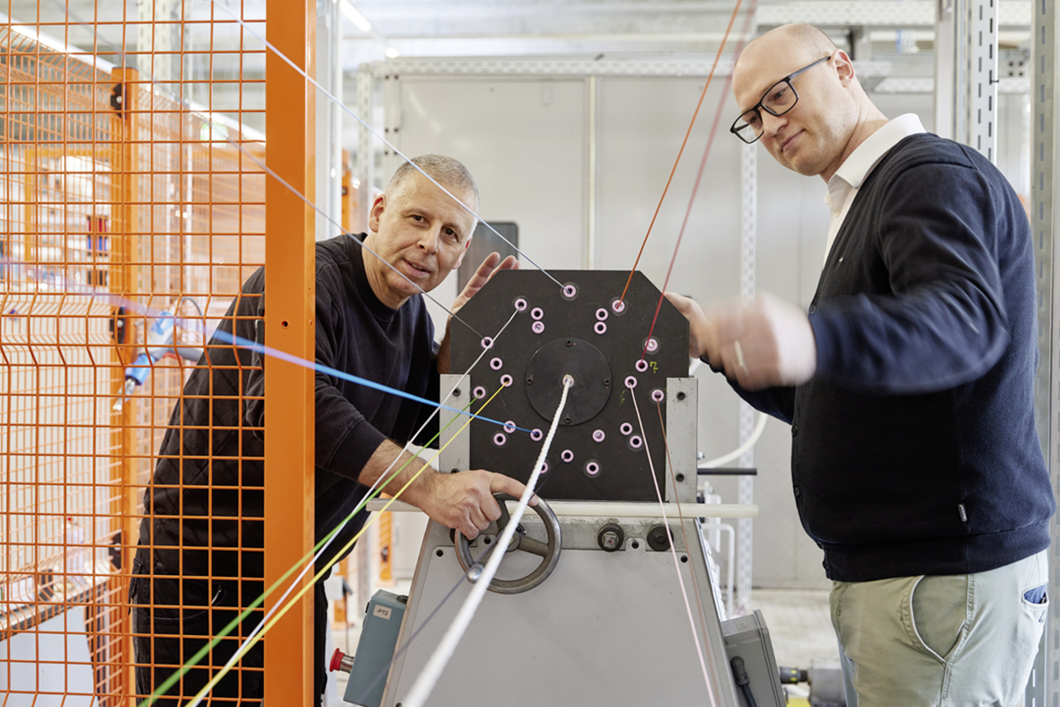

**Bildunterschrift:**

Im neuen Produktionsstandort Bruchsal ist die Serienproduktion angelaufen

**Über Erich Jaeger**

Seit über 90 Jahren entwickelt und produziert ERICH JAEGER qualitativ hochwertige Steckverbinder-Systeme für verschiedene Industriezweige, insbesondere für die Automobil- und Nutzfahrzeugindustrie. Der weltweite Marktführer für Steckverbindungen zwischen Zugfahrzeug und Anhänger entwickelt im Zuge der Digitalisierung auch zunehmend intelligente Komponenten, die funktionaler Bestandteil der Vernetzung aller Systeme im Automobil sind.

Als Global Player ist ERICH JAEGER weltweit vertreten. Dabei arbeiten rund 1000 Mitarbeiter an innovativen Lösungen für die Kunden. Mit dem Firmensitz in Deutschland, drei Produktionsstandorten in Mexiko, Tschechien und China sowie Vertriebsbüros in den USA, Frankreich, Polen und Italien ist ERICH JAEGER jederzeit unmittelbar in der Nähe des Kunden vertreten.